COLEGIU NAȚIONAL “DOCTOR IOAN MEȘOTA”

Brașov

.

**Ceai**

Profesor coordonator: Volmer Mihaela

Elev: Martisca Maria Teodora

Clasa a XII-a C

2021-2022

# Cuprins:

Cuprins: 2

1.Prezentarea Temei 3

2. Prezentare structurii proiectului 4

3. Descrierea modulelor componente 5

4.Codul sursa 8

5.Biografie 13

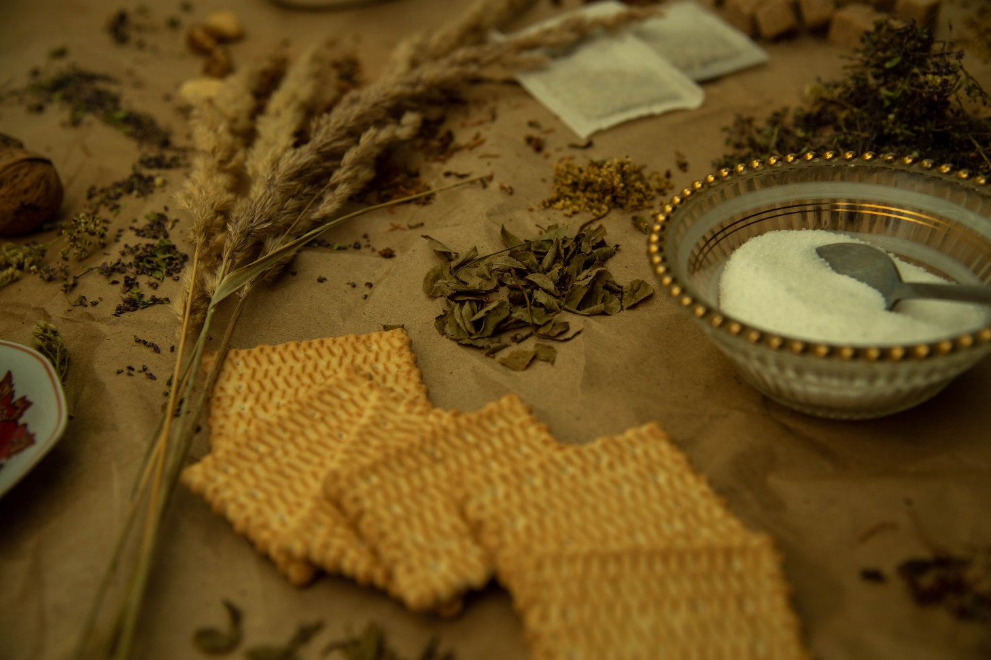

# 1.Prezentarea Temei

**Tema** acestui proiect reprezintă una dintre cele mai populare bauturi din lume. Proiectul meu acoperă o parte din istoria fascinantă a ceaiului, surprinde importanța băuturii în diverse culturi si religii.

**Motivul** alegerii acestei teme îl reprezintă interesul meu pentru ceai, pasiunea mea pentru acesta bautură, pe care o consum zilnic.

Ceaiul face parte din viața multor persoane, dar majoritatea lumii nu se gandește la bogata istorie a băuturii sau la diferitele tradiții din jurul lumii legate de ea.

Multă lume știe de obiceiul britanic de a bea o ceașcă de ceai la ora 5 după-amiaza, dar în topul țărilor în funcție de consumul de ceai pe cap de locuitor se află Turcia, iar urmatoarele țări din top sunt Irlanda si Iran.

De asemnea, istoria ceaiului este fascinantă, iar povestea băuturii este lungă. Ceaiul are o istorie de peste 5000 de ani, a trecut prin multiple dinastii din China Antica, s-a raspândit în toată lumea și în toate culturile.

În plus, o parte din poze sunt făcute de mine (pozele de fundal si celelelte cu fundalul bej).

# 2. Prezentare structurii proiectului

Proiectul are la baza un meniu cu 4 butoane structurate sub foarma unei liste: Pagina principal, Ceiul în jurul lumii, Istoria Ceaiului și Utilizări.

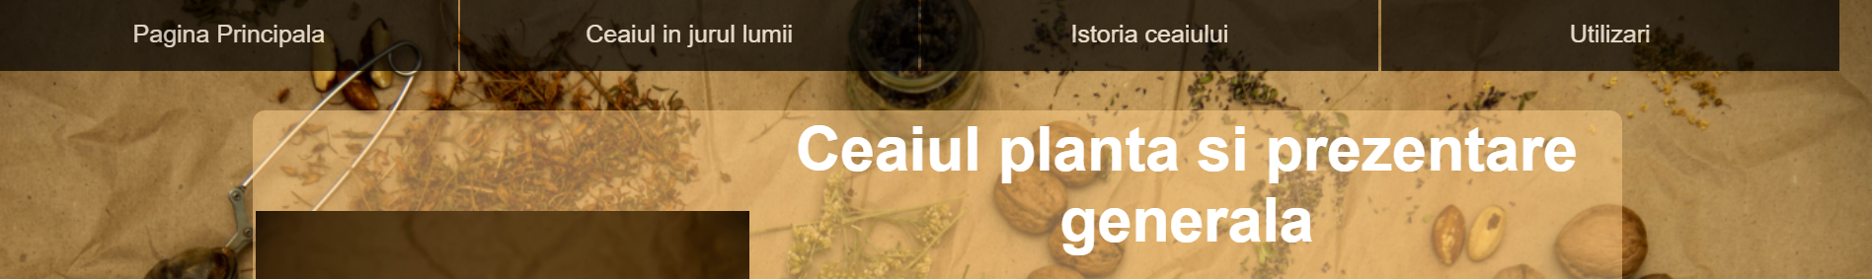

Doua butoane conțin la randul lor câte o listă fiecare:

* Ceaiul în jurul lumii
* Europa
* Asia
* America
* Africa
* Utilizari
* Utilizari medicinale
* Ceaiul - o experiență culturală
* Ceaiul – o experiență religiosă

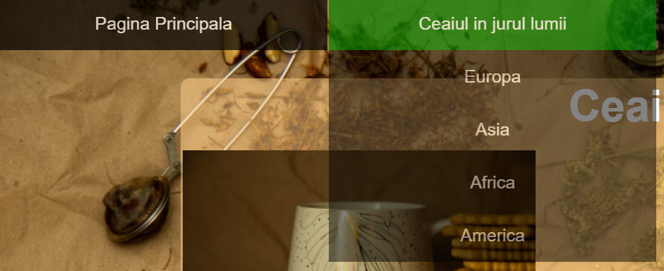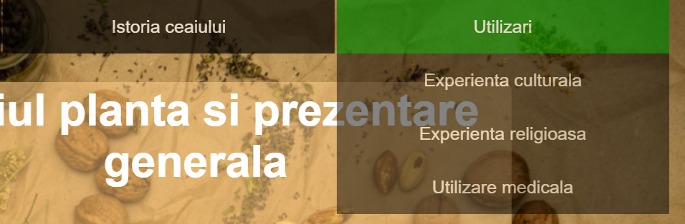

# 3. Descrierea modulelor componente

1. **Limbajul HTML**

Limbajul HTML este folosit pentru a descrie conținutul paginilor web și este folosit împreună cu alte tehnologii, precum CSS și Javascript.

HTML înseamnă HyperText Markup Language.

Documentele html conțin cod HTML. Ele sunt încărcate în browser, de pe calculatorul local sau de pe Internet. Conținutul său este interpretat de browser; acesta mai încarcă și alte fișiere, de exemplu imagini, precizate în document, și afișează pagina web.

Documentele HTML conțin doar text. Acesta poate fi creat cu orice editor de texte, de exemplu Notepad, dar un editor specializat poate ajuta în realizarea mai rapidă a documentului. Exemple de editoare de text utile în realizarea documentelor HTML: Notepad++, Komodo Edit, Sublime Text Editor, etc.

Orice document HTML incepe cu notatia **<html>** si se termina cu notatia **</html>**.

Prin conventie, toate informatiile HTML incep cu o paranteza unghiulara deschisa **" < "** si se termina cu o paranteza unghiulara inchisa **" > "**.  
Tag-urile intre aceste paranteze transmit comenzi catre browser pentru a afisa pagina intr-un anumit mod.Unele blocuri prezinta delimitator de sfarsit de bloc, in timp ce pentru alte blocuri acest delimitator este optional sau chiar interzis.

<html>  
 <head> </head>  
 <body>  
 </body>  
</html>

Unele etichete permit ultilizarea unor atribute care pot avea anumite valori:

<eticheta atribut=”valoare”>...</eticheta>

Principalele tag-uri in html

*Tag-uri de baza:*

|  |  |
| --- | --- |
| <HTML> </HTML> | Defineşte un fişier în format Web |
| <HEAD> </HEAD> | Antetul documentului |
| <TITLE> </TITLE> | Tilul documentului |
| <BODY> </BODY> | Corpul paginii HTML |
| BGCOLOR = culoare | Culoarea de fond a paginii |
| TEXT=culoare | Culoarea textului pe pagină |
| BACKGROUND = url | Imaginea de fond pentru pagină |
| <P> | Paragraf |
| <Hn> <Hn> | Nivel de subtitlu al documentului (n = 1-6) |
| <FONT> </FONT> | Specifică atribute ale textului încadrat |
| SIZE=n | Dimensiunea textului este 1-7 |
| FACE="a,b" | Specifică fontul: a, dacă este disponibil, sau b |
| COLOR=s | Culoarea textului: fie un nume de culoare, fie o valoare RGB |
| <BR> | Linie nouă |
| <A> </A> | Marcaj de tip ancoră |
| HREF=url | Referinţă hipertext |
| HREF=#nume | Referinţă către o ancoră internă |
| Name=nume | Definiţia unei ancore interne |

*Formatarea caracterelor*

|  |  |
| --- | --- |
| <B> </B> | Afişează text cu caractere aldine |
| <I> </I> | Afişează text cu caractere cursive |
| <U> </U> | Afişează text subliniat |
| <STRONG> </STRONG> | Evidenţiere logică puternică |
| <VAR> </VAR> | Program sau variabilă |
| <BASEFONT SIZE = n> | Specifică dimensiunea implicită a fontului din pagină |

*Marcaje pentru tabele*

|  |  |
| --- | --- |
| <TABLE> </TABLE> | Tabel HTML |
| BORDER=x | Chenarul tabelului |
| FRAME=valoare | Ajustarea fină a tabelului |
| RULES=valoare | Ajustarea fină a riglelor tabelului |
| BORDERCOLOR = culoare | Specifică culoarea chenarului tabelului |
| <THEAD> </THEAD> | Defineşte titlul tabelului |
| <BODY> </TBODY> | Defineşte corpul tabelului |
| <TR> </TR> | Linie de table |
| <TD> </TD> | Celula de date a tabelului |

1. **Limbajul CSS**

CSS sau Cascading Style Sheets este un standard pentru formatarea elementelor unui document [HTML](https://ro.wikipedia.org/wiki/HTML). Stilurile se pot atașa elementelor HTML prin intermediul unor fișiere externe sau în cadrul documentului, prin elementul <style> și/sau atributul style. CSS se poate utiliza și pentru formatarea elementelor [XHTML](https://ro.wikipedia.org/wiki/XHTML), [XML](https://ro.wikipedia.org/wiki/XML) și [SVGL](https://ro.wikipedia.org/w/index.php?title=SVGL&action=edit&redlink=1).[[1]](https://ro.wikipedia.org/wiki/Cascading_Style_Sheets#cite_note-1) CSS este unui dintre tehnologiile de bază utilizate în procesul de [dezvoltare web](https://ro.wikipedia.org/wiki/Dezvoltare_web), împreună cu HTML și [JavaScript](https://ro.wikipedia.org/wiki/JavaScript).

tag { atribut: value; }

exemplu:

p { text-align:right; color:green; font-family:"times new roman"; }

1. **Limbajul PHp**

PHP este un [limbaj de programare](https://ro.wikipedia.org/wiki/Limbaj_de_programare). Numele PHP provine din [limba engleză](https://ro.wikipedia.org/wiki/Limba_englez%C4%83) și este un acronim recursiv : Php: Hypertext Preprocessor. Folosit inițial pentru a produce pagini web dinamice, este folosit pe scară largă în dezvoltarea paginilor și aplicațiilor [web](https://ro.wikipedia.org/wiki/Web)

Sintaxa:

<?php

**echo** "Salut lume!";

?>

# 

# 4.Codul sursa

1. Pagina principal- ceaiindex.html

<DOCTYPE html>

<html>

<head>

<link rel="stylesheet" type="text/css" href="style.css">

<title> CEAI</title>

</style>

</head>

<body >

<!-- muniul de sus-->

<a id="sus">

<ul>

<li> <a href="ceaiindex.html"> Pagina Principala</a></li>

<li> <a href="jurullumii.html"> Ceaiul in jurul lumii</a>

<ul>

<li><a href="jleu.html"> Europa</a></li>

<li><a href="jlas.html"> Asia </a></li>

<li><a href="jlaf.html"> Africa </a></li>

<li><a href="jlam.html"> America</a></li>

</ul>

</li>

<li><a href="istorie.html"> Istoria ceaiului</a>

</li>

<li><a href="util.html"> Utilizari</a>

<ul>

<li><a href="exprcult.html"> Experienta culturala</a></li>

<li><a href="exprelig.html"> Experienta religioasa </a></li>

<li><a href="utmed.html"> Utilizare medicala </a></li>

</ul>

</li>

</ul>

</a>

<table width="1110">

<tr width="1110">

<td rowspan="2" width="400px" margin="5px"> <img src="p2.jpg" width="400px"></td>

<th height="20px"><h6>Ceaiul planta si prezentare generala</h6></th>

</tr>

<tr>

<td>

<hr color="#120501">

<p>Ceaiul este o băutură obținută prin infuzarea frunzelor uscate ale plantei Camellia sinensis (L.). În funcție de gradul de oxidare a frunzelor, cele patru tipuri principale de ceai sunt: ceaiul alb, ceaiul verde, ceaiul oolong și ceaiul negru. Compoziția chimică a ceaiului variază în funcție de recoltă, condiții pedoclimatice și metoda de prelucrare; dintre componenți amintim: teina (alcaloid asemănător cu cel care se găsește în cafea, maté și nucile de cola), tanin și uleiuri volatile.

</p>

<p>Termenul de „ceai” desemnează și infuziile din alte plante decât Camellia sinensis, cum ar fi maté (Ilex paraguarensis), lapacho (Tecoma curialis), rooibos (Aspalathus linearis), condimente, mentă, mușețel, fructe uscate etc.

</p>

</td>

</tr>

</table>

<br>

<br>

<div class="b">

<br>

<div id="box1">

<h1>APA</h1>

</div>

<div id="box2">

<h1>PLANTE</h1>

</div>

<div id="box3">

<h1>CEAI</h1>

</div>

</body>

</html>

In fisierul style.css se afla formatarile pentru meniul principal care se ragaseste pe fiecare pagina

ul{

margin: 0px;

padding: 0px;

list-style: none;

}

ul li{

float: left;

width: 371px;

height: 60px;

background-color: black;

opacity: .7;

line-height: 60px;

text-align: center;

align-content: center;

font-size: 20px;

margin-right: 2px;

}

ul li a{

text-decoration: none;

color: white;

display: block;

}

ul li a:hover {

background-color: green;

}

ul li ul li{

display: none;

}

ul li:hover ul li{

display: block;

}

Paginile: Ceaiul in Europa, Asia, Africa si America au și un cuprins în cadrul paginii, care, apăsat te duce în secțiunea respectivă a paginii.

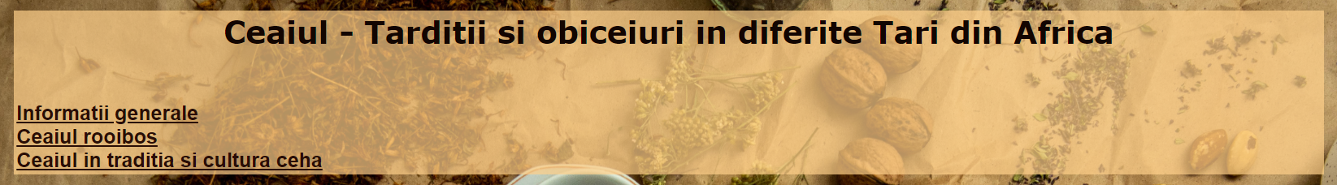

Paginile mele sunt structurate în tabele de tipul:

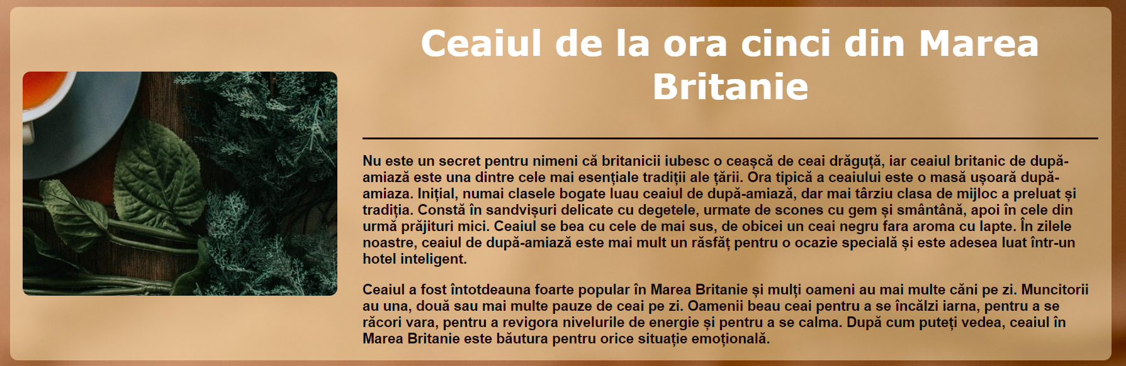



Paginile cu mai mult continut au și un buton în dreapta jos care trimite in susul paginii.

Pagina jurul lumii prezinta o harta a globului, in cadrul căreia, daca apeși pe un continent: America, Africa, Asia sau Europa, vei fi redirecționat către pagina specifică fiecarui continent.

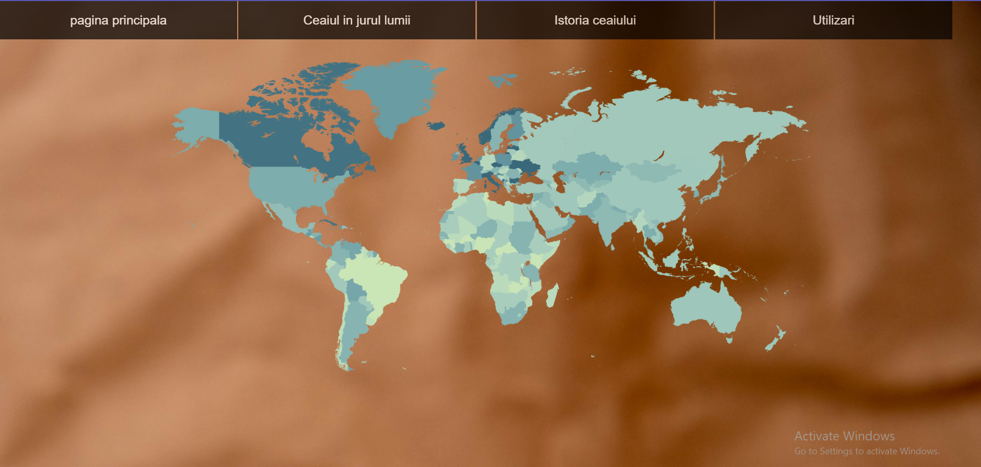

Pagina util.html prezintă o previzualizare a paginilor: utilizări medicinale, experiență religioasa și experiență cultura sub forma a trei chenare.

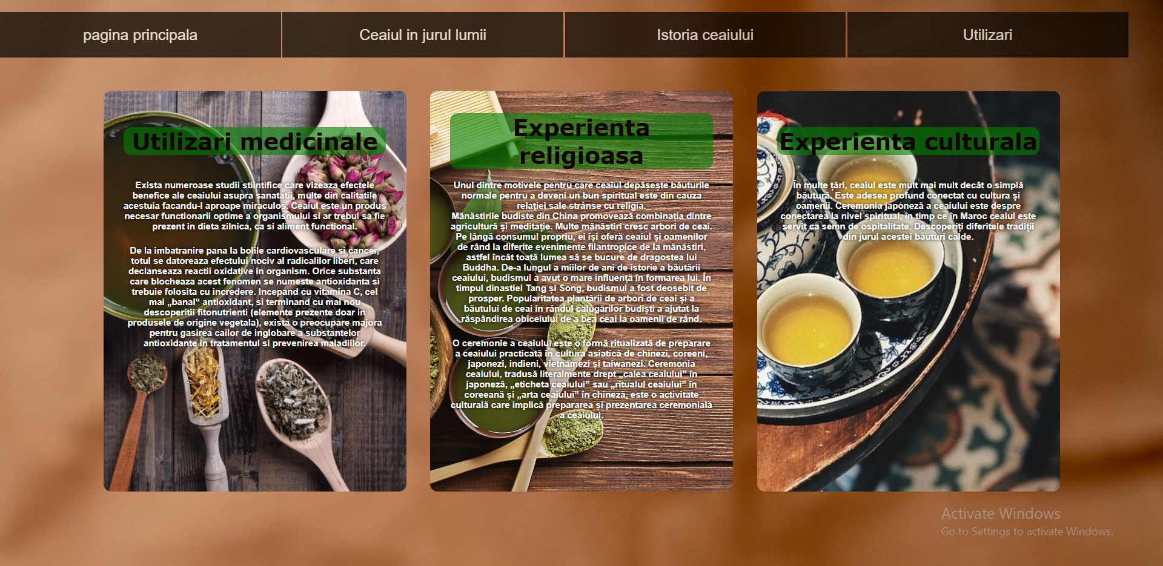

# 5.Bibliografie

* <https://ro.wikipedia.org/wiki/Pagina_principal%C4%83>
* <https://www.competentedigitale.ro/home/>
* <https://www.w3schools.com/>
* https://www.internations.org/magazine/what-s-your-cup-of-tea-tea-cultures-around-the-world-19048
* <https://www.umiteasets.com/blogs/umi-tea-sets-blog/tea-and-religion>
* <https://www.nationalgeographic.com/travel/article/one-perfect-cup>
* <https://ro.wikipedia.org/wiki/Camellia_sinensis>
* [www.internations.org](http://www.internations.org)
* incatea.com
* tching.com
* artaceaiului.ro
* laboratorulnaturii.ro
* [www.manutea.ro](http://www.manutea.ro)
* pngimg.com
* doro-tea.ro
* 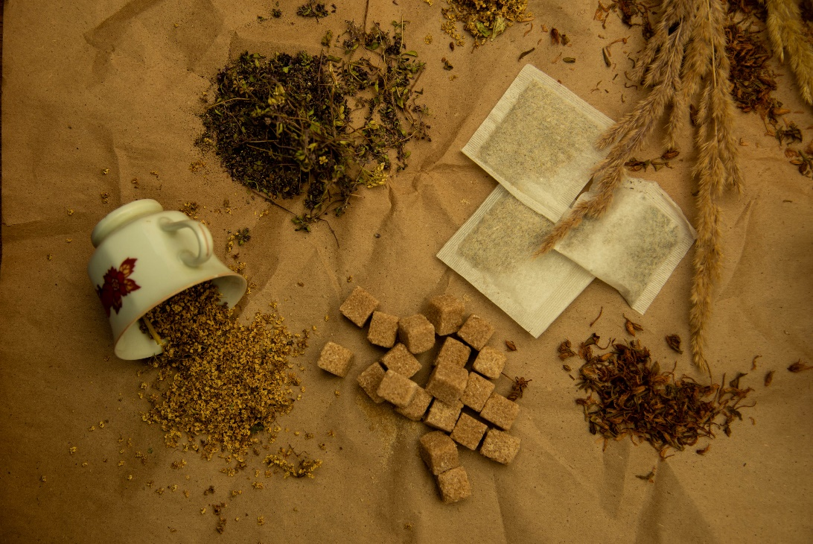https://www.internations.org/magazine/what-s-your-cup-of-tea-tea-cultures-around-the-world-19048